PROYECTO DE LEY ____

“por medio de la cual se establece el carácter vinculante de las decisiones del
Defensor del Consumidor Financiero”

El Congreso de Colombia
DECRETA:

ARTÍCULO 1°. El artículo 15 de la Ley 1328 de 2009 quedará así:

ARTÍCULO 15. PRONUNCIAMIENTOS DEL DEFENSOR DEL CONSUMIDOR FINANCIERO. Las decisiones que adopte el Defensor del Consumidor Financiero serán de obligatorio cumplimiento, sin perjuicio del trámite conciliatorio que se pueda adelantar de acuerdo con lo señalado en el literal c) del artículo 13 de esta ley.

La Defensoría del Consumidor Financiero no tiene el carácter de función pública.

ARTÍCULO 2°. Adiciones un artículo nuevo a la Ley 1328 de 2009, por la cual se dictan normas en materia financiera, de seguros, del mercado de valores y otras disposiciones, numerado 15A, el cual quedará así:

ARTÍCULO 15A. Las decisiones que adopte el Defensor del Consumidor Financiero no serán de obligatorio cumplimiento para los usuarios o consumidores financieros, salvo acuerdo expreso previo entre las partes.

Parágrafo. En ningún caso podrá asumirse que la decisión del consumidor financiero es la de obligarse por la decisión que adopte el Defensor del Consumidor Financiero. Siempre deberá mediar consulta previa al inicio del trámite de la queja o reclamación.

ARTÍCULO 3°. Las entidades obligadas a contar con el Defensor del Consumidor Financiero establecerán a mas tarde a la entrada en vigencia de la presente ley, la obligatoriedad de las decisiones de estos en sus reglamentos.

ARTÍCULO 4°. VIGENCIA. La presente Ley rige a partir del primero (1) de Enero de 2014.

De la Honorable Senadora,

KARIME MOTA Y MORAD
Senadora de la República
EXPOSICION DE MOTIVOS

- DEFENSOR DEL CONSUMIDOR FINANCIERO

El Decreto 2281 del 25 de junio de 2010, hoy recogido por el artículo 2.34.2.1.1 del Decreto 2555 del 2010, estableció la Defensoría del Consumidor Financiero como una institución de carácter obligatorio para:

- Los establecimientos de crédito,
- Las sociedades de servicios financieros (fiduciarias, Almacenes Generales de Depósito, Administradoras de Fondos de Pensiones, Sociedades de Intermediación cambiaria y Servicios Financieros Especiales),
- Las entidades aseguradoras,
- Los corredores de seguros,
- Las sociedades de capitalización, las entidades de seguridad social administradoras del régimen solidario de prima media con prestación definida,
- Los miembros de las bolsas de bienes y productos agropecuarios, agroindustriales y otros commodities,
- Las sociedades comisionistas de bolsas de valores,
- Los comisionistas independientes de valores,
- Las sociedades Administradores de Inversión,
- Fondo Nacional del Ahorro – FNA-,
- El ICETEX,
- La Caja Promotora de Vivienda Militar y de Policía.

El objeto de la figura del Defensor del Consumidor Financiero es servir como una institución destinada a contribuir con la solución de forma gratuita, objetiva e imparcial, las controversias (quejas y reclamaciones individuales) que se tengan en relación al servicio entre las entidades obligadas a tenerlo y los consumidores financieros, con absoluta independencia y autonomía de las entidades a las cuales están adscritas.

De la misma forma, deben servir como voceros de los consumidores financieros y las entidades, actuar como conciliadores extrajudiciales en derecho (cuando exista solicitud), formular recomendaciones y propuestas buscando establecer buenas relaciones con los consumidores.

Figura de gran importancia pero con una dificultad, aún cuando es de carácter obligatorio contar con la institución, no es así el alcance y efectos de sus decisiones, es decir, las entidades pueden asumir como obligatorias o no las decisiones del Consumidor Financiero dentro de la aplicación de prácticas de Buen Gobierno Corporativo.

El literal a) del artículo 7 de la Ley 1328 de 2009, establece la obligación de las entidades vigiladas de “suministrar información al público respecto de los Defensores del Consumidor Financiero, de conformidad con las instrucciones que sobre el particular imparta la Superintendencia Financiera”.

En ese sentido, la Circular Externa 015 del año 2007 de la SuperFinanciera, que adiciona el Título I del Capítulo VI de la Circular Básica Jurídica, estableció que las entidades tienen la obligación de hacer público, informando permanentemente a sus clientes o usuarios, la existencia y funciones del defensor, los medios para contactarlo, los derechos que les asisten para presentar sus quejas, la forma de interponerlas y el procedimiento para resolverlas y que tales medios deben ser permanentes, adecuados y suficientes.

- TRÁMITE Y CANALES DE LAS QUEJAS Y RECLAMACIONES DE LOS USUARIOS O CONSUMIDORES FINANCIEROS

Los clientes del sector financiero tienen tres canales para instaurar sus quejas:

- Las propias entidades: Básicamente pueden conocer cualquier queja o reclamo por ser las primeras llamadas a solucionarlo.
- El Defensor del Consumidor Financiero: En la mayoría de las entidades, se centra en reclamos que tienen que ver con temas contractuales, y en varias ocasiones, no son competentes.
- La Superintendencia Financiera: Se encarga de revisar los supuestos incumplimientos legales que realizan las entidades, como la publicidad engañosa y las clausulas abusivas.

- QUEJAS Y RECLAMOS

De conformidad con información suministrada por la Superintendencia Financiera de Colombia, tenemos que para el año 2011 se presentaron un total de 787.063 quejas o reclamos reportados, de los cuales tan solo 51.680 fueron puestos en conocimiento ante la figura del Defensor del Consumidor Financiero.

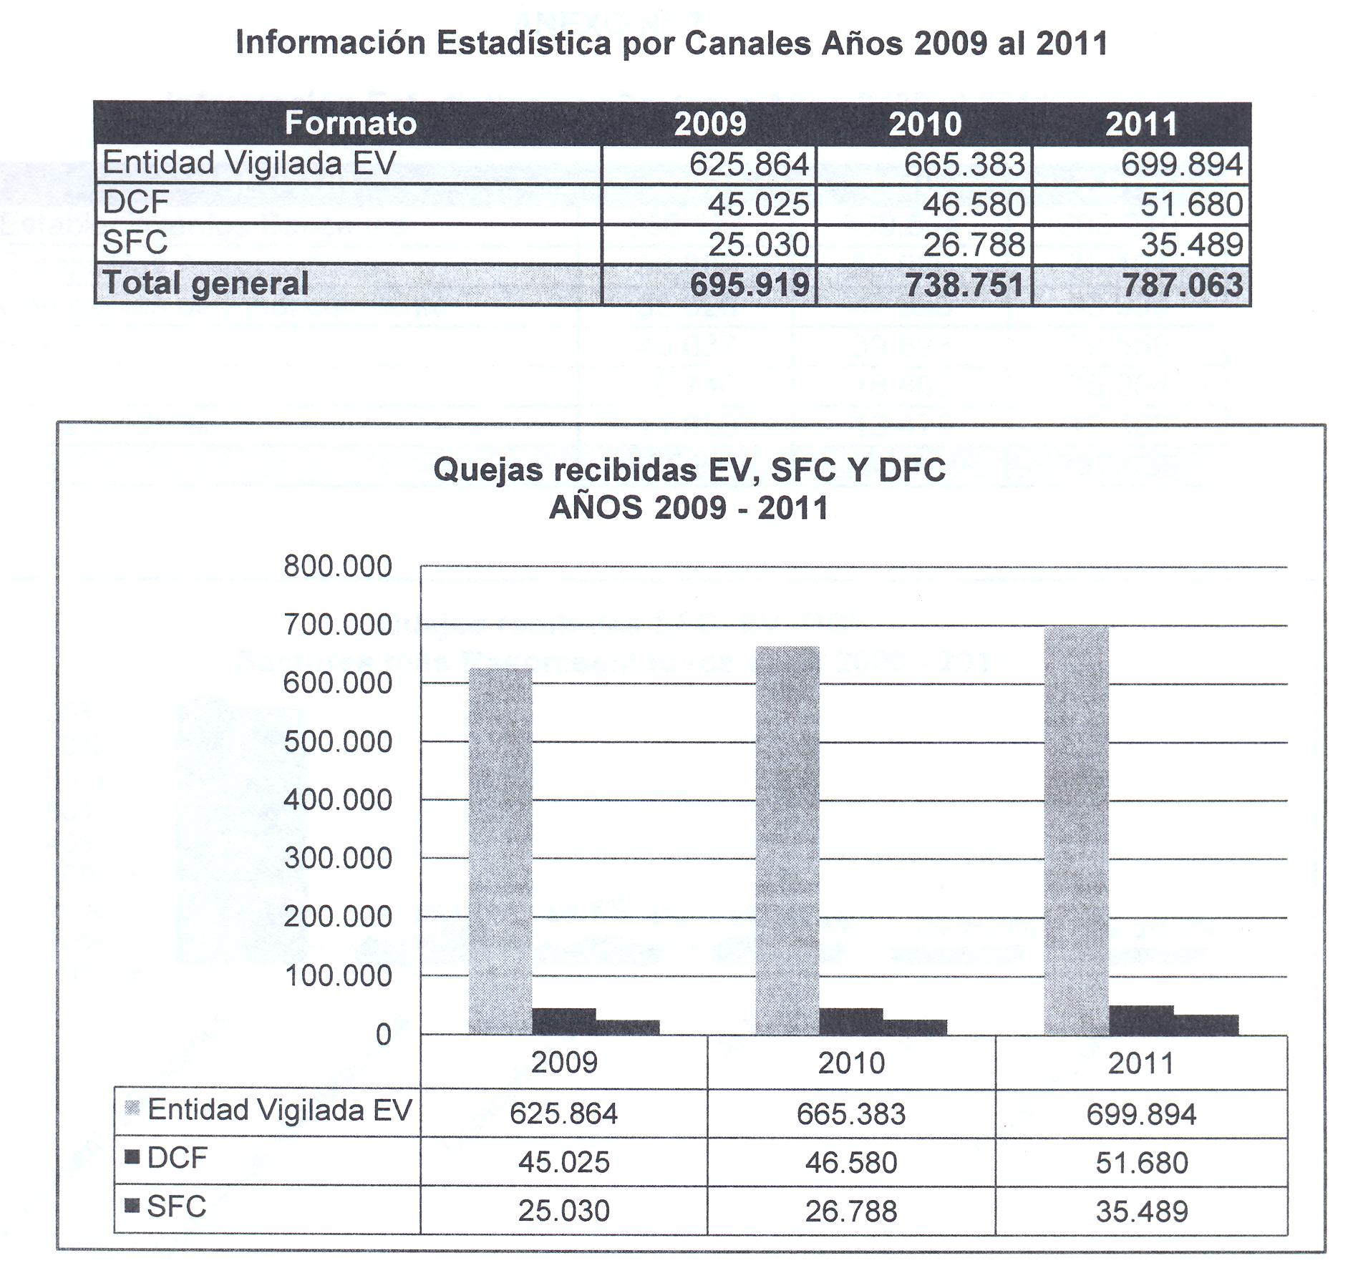
Fuente: Superintendencia Financiera de Colombia
Derecho de Petición Referencia: 2012036644-000 – Anexo 2

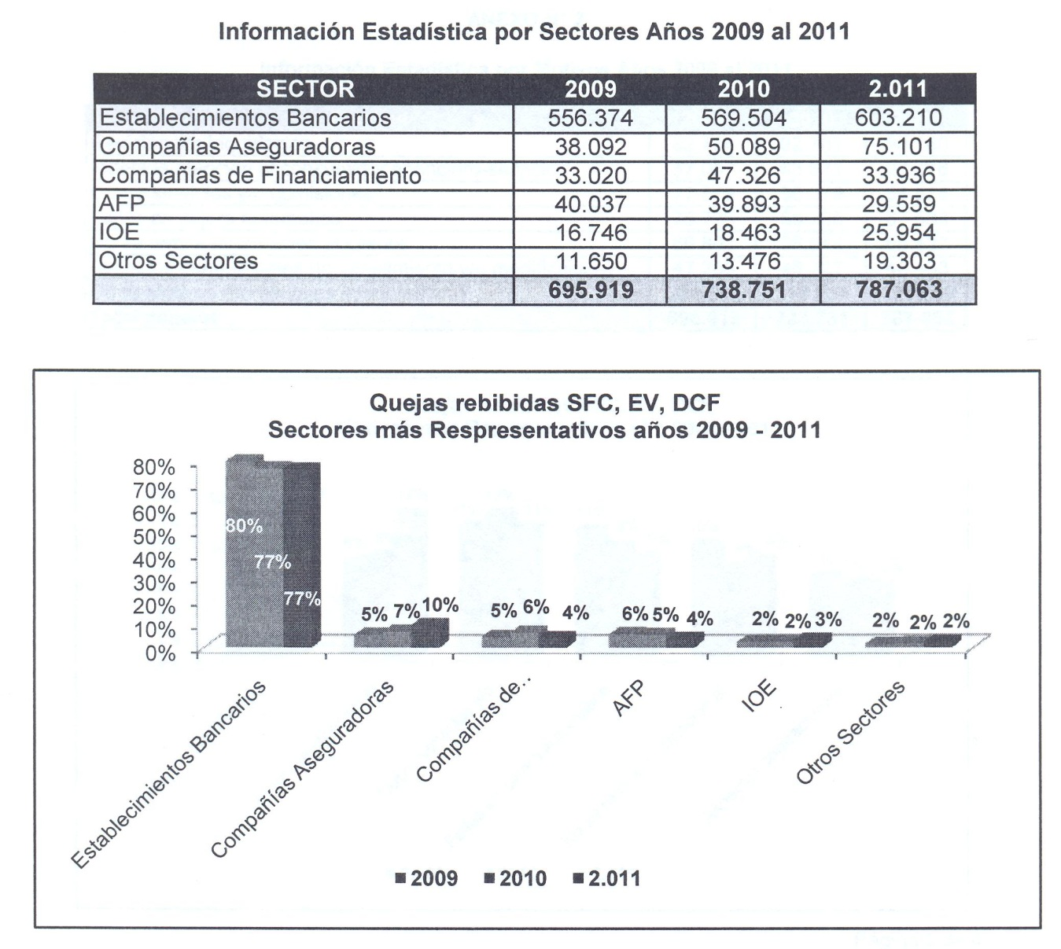
Fuente: Superintendencia Financiera de Colombia
Derecho de Petición Referencia: 2012036644-000 – Anexo 2

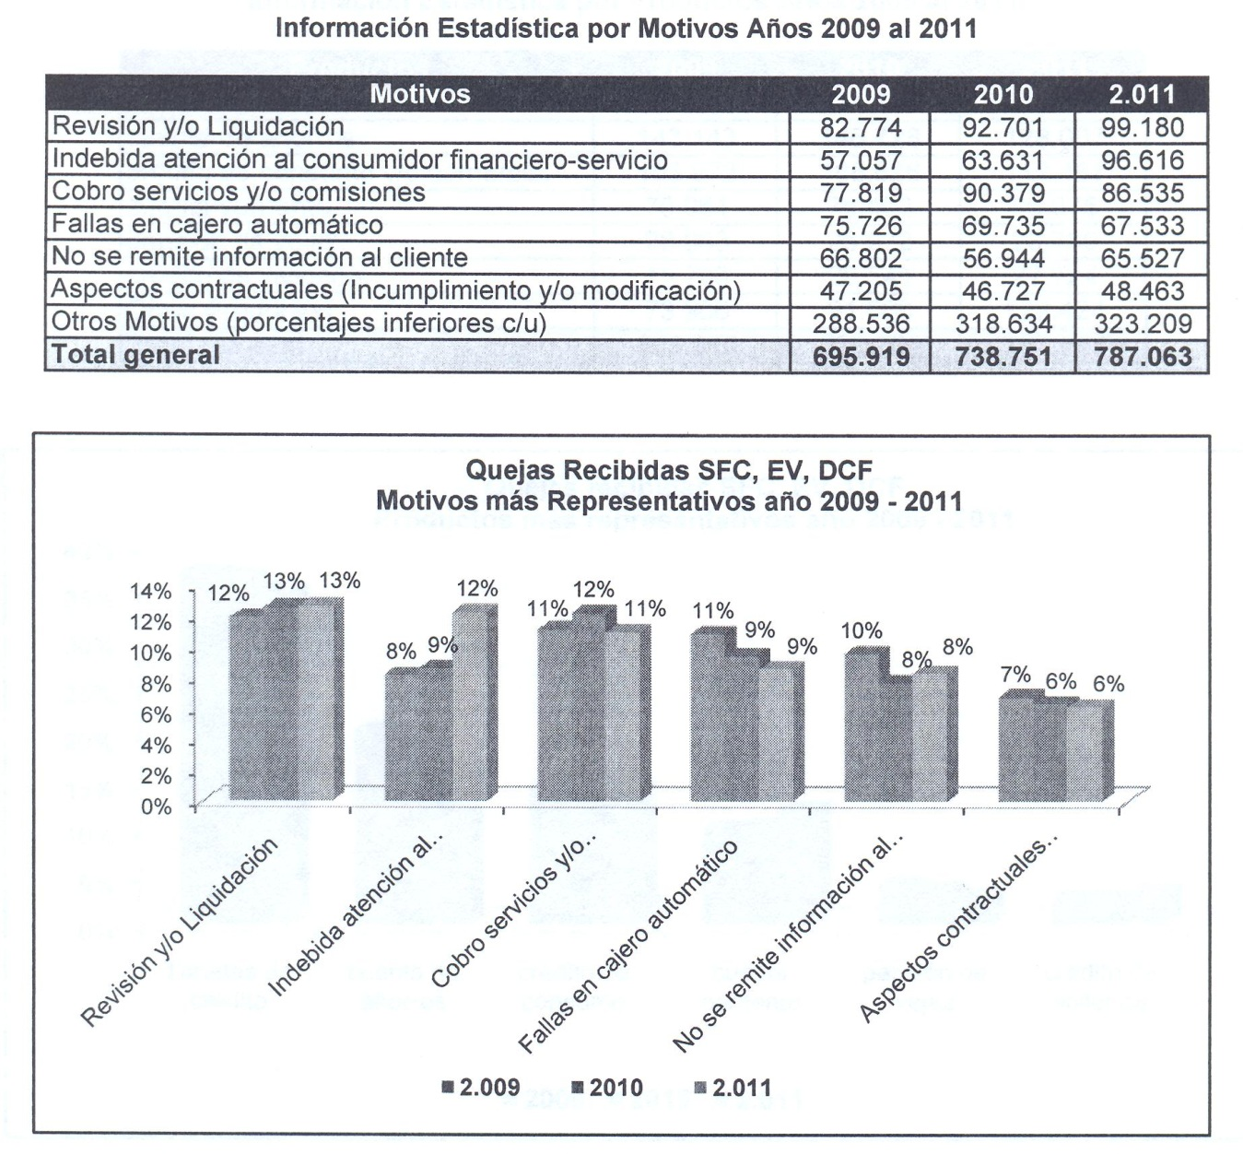
Fuente: Superintendencia Financiera de Colombia
Derecho de Petición Referencia: 2012036644-000 – Anexo 2

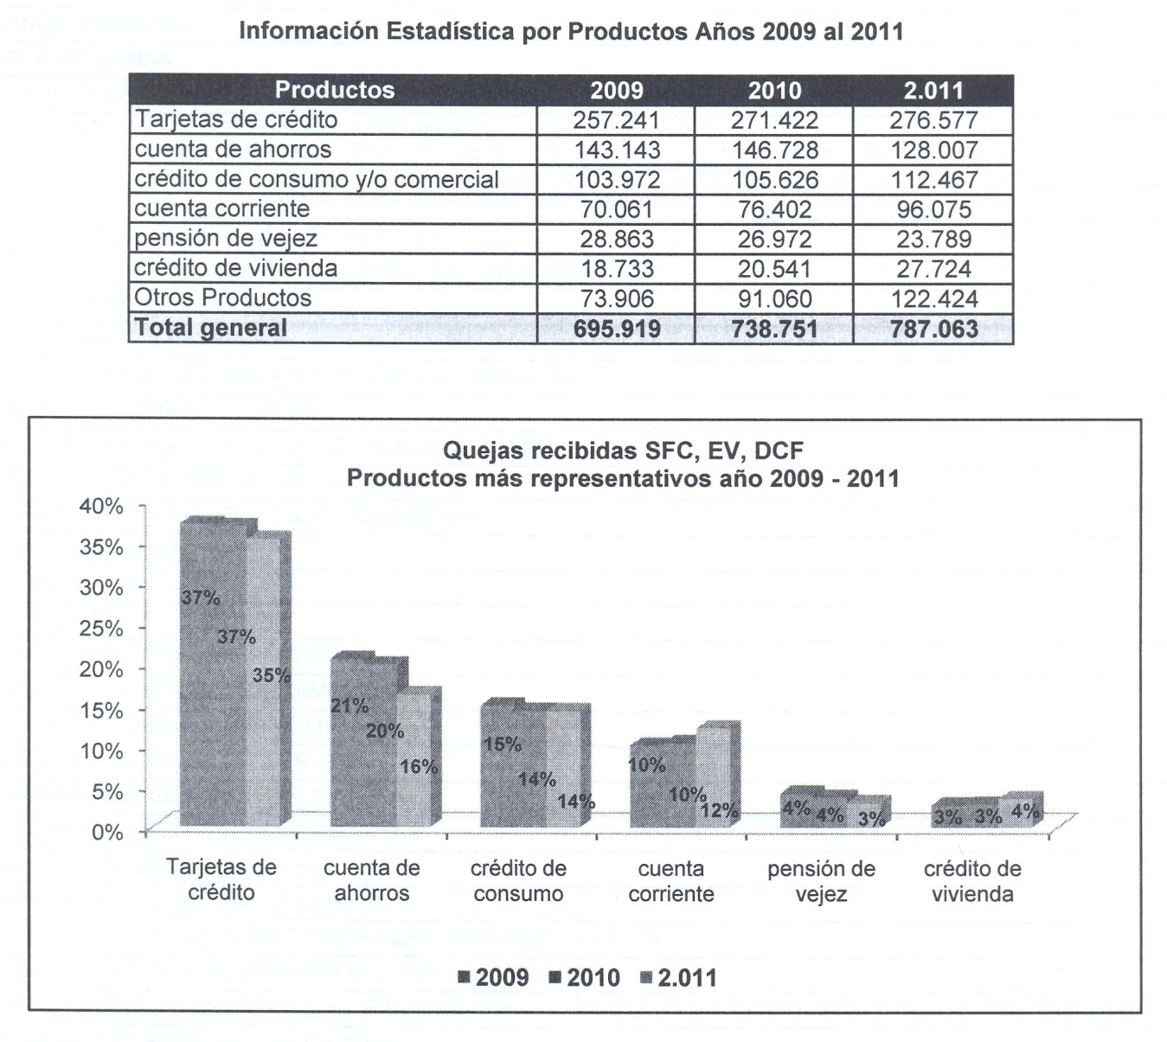
Fuente: Superintendencia Financiera de Colombia
Derecho de Petición Referencia: 2012036644-000 – Anexo 2

Entre las quejas mas frecuentes encontramos las relacionadas con:

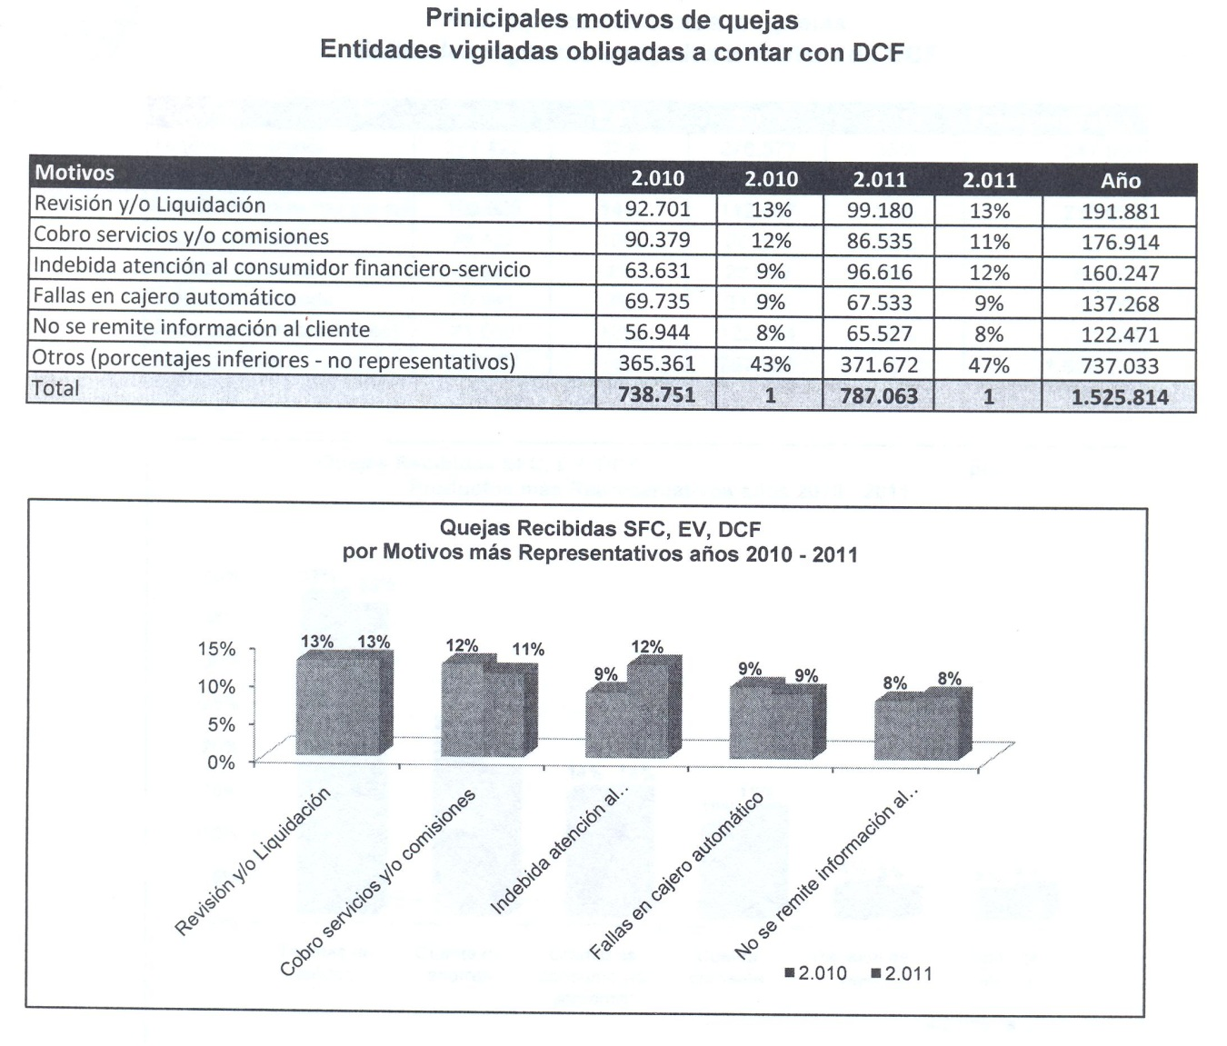
Fuente: Superintendencia Financiera de Colombia
Derecho de Petición Referencia: 2012036644-000 – Anexo 4

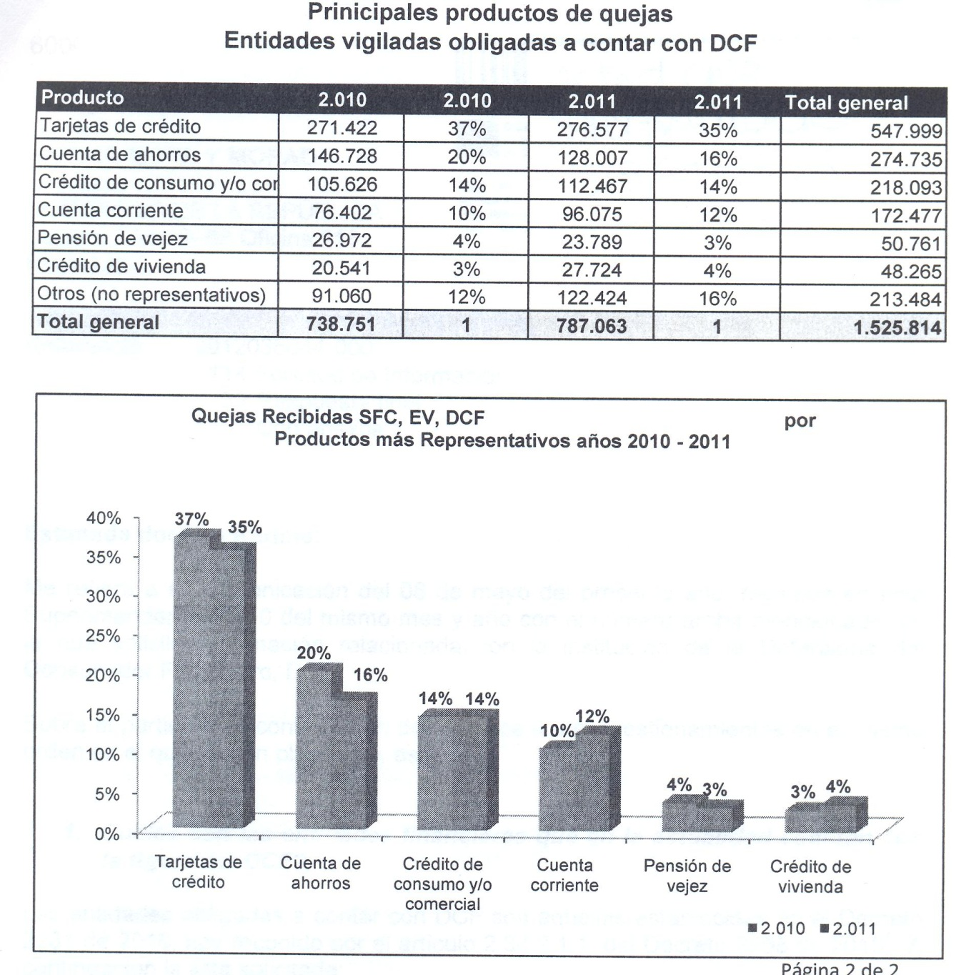
Fuente: Superintendencia Financiera de Colombia
Derecho de Petición Referencia: 2012036644-000 – Anexo 4

- EVENTOS EN LOS CUALES LAS DECISIONES DEL CONSUMIDOR FINANCIERO SON OBLIGATORIAS.

La Ley 1328 de 2009 en su artículo 15 estableció dos eventos en las que las decisiones del consumidor financiero serán obligatorias:

- Cuando los consumidores financieros y las entidades vigiladas lo acuerden de manera previa y expresa.

- Cuando las entidades lo hayan previsto en sus reglamentos.

En la actualidad, de las entidades obligadas a contar con la institución de la Defensoría del Consumidor Financiero, solo el 14% han dispuesto que sus pronunciamientos serán obligatorias para la entidad vigilada, de conformidad con la información suministrada por la Superintendencia Financiera de Colombia.

- ALCANCE DEL PROYECTO DE LEY

Es de resaltar que si aun después de acudir los usuarios del sector financiero no están satisfechos, ellos pueden acudir a la justicia ordinaria, pero desafortunadamente por los costos tan elevados de acudir a esta instancia, por lo general, se ven solo casos que superan los $50 millones.

Con un debido conocimiento de los medios de defensa con los que cuentan los usuarios del sector, además de la gratuidad de acudir al Defensor del Consumidor Financiero, se vería elevando en la medida que las quejas no sólo serían solucionadas por la misma entidad (para bien o para mal), sino que se contarían con otras instancias a las cuales pueden acudir.

En ese sentido, podrán los usuarios acudir en primer lugar a la entidad financiera, si esta no resuelve de forma acertada, o el usuario aun se siente disminuido en su derecho, acudir a la figura del Defensor del Consumidor Financiero (en la que lo que decida será de carácter obligatorio), y consecuentemente a lo anterior, se mantiene la competencia de la Superintendencia Financiera.

De la Honorable Senadora,

KARIME MOTA Y MORAD
Senadora de la República

